

УВАЖАЕМИ КОЛЕГИ,

Когато днес, след два мандата на управление, трябва да направя своя отчет на УС пред Вас, разбирам колко много неща сме направили, и в същото време – колко много други, нужни промени за системата, не сме успели да постигнем. Затова ще се опитам възможно най-кратко да обърна внимание на основната ни дейност като организация, няма да избягам и от самокритиката.

Знаете какво заварихме в централата на БЛС в началото на първия ни мандат - освен липсващ персонал и документация, се оказа, че счетоводството не е функционирало по правилата за водене на отчетната документация. Имаше 0 лева по сметките на организацията и кредити в размер на половин млн.лв., още 420 хил.лв. дълг към банка и 80 хил. лв. - към проекти за Дома на лекаря. БЛС беше в тотална институционална изолация. Никой не признаваше и не търсеше мнението и позицията на съсловието, НРД не съществуваше, НЗОК сама си определяше правилата, цените и обемите на медицинските дейности.
Така започнахме от нулата, счетоводството вече е приведено в изискуемите норми на държавния стандарт. Вече за всяка стотинка, влязла и излязла от касата, има ясен счетоводен документ, който показва какви пари се харчат.
Полека-лека започнахме да връщаме Лекарския съюз на масата на дискусиите, организацията беше реабилитирана в публичното пространство.
Само ще припомня още, че в началото на нашия мандат Съборът гласува да имаме финансов отчет и доклад за дейността всяка година, така че, за да не се повтарям в цифрите, ще ви припомня, че за първи път през всичките години Съюзът имаше такива отчети, плюс годишни одиторски доклади, които бяха качвани на сайта и публично ги обсъждахме на събор, провеждан целево всеки октомври. Това прави нашето управление абсолютно прозрачно и това е ангажимент, който бях декларирал пред Вас, когато бях избран.
Във финансов план, като политика на поведение, ние драстично намалихме всички харчения за представителни нужди, насочихме ги към плащания за експертна дейност, а всички събития, които организирахме – 19 октомври, някои събори и т.н. бяха покрити от спонсорство. Ето защо считам, че с разходите сме били в рамките на възможния минимум за цялостния обем дейност и в края на мандата /към 22 април/ оставяме Съюза с 385.444 лв., с напълно изплатени суми по кредита, за глобата от 80 хил.лв. и напълно издължени всички останали наследени задължения. Съюзът е изведен от изолацията, в която беше изпаднал, работата с всички институции е на добро ниво. В Комисията по здравеопазване /КЗ/ към НС, нашите предложения срещат подкрепата на депутати от всички парламентарни групи, а в момента имаме добра комуникация и с МЗ. Казвам това при всички уговорки за недостига на средства, за малкия дял за здраве от брутния вътрешен продукт и т.н. – неща, по които не веднъж сме изразявали позиция. Затова, след този преамбюл, ще представя най-важното от дейността ни по отделните направления. Всички подробности са обособени в отделни ПРИЛОЖЕНИЯ, като неразделна част от доклада. Той беше качен на сайта още преди 15 дни, така че всеки от вас е имал достъп до информацията доста преди Събора.

ОРГАНИЗАЦИОННА ДЕЙНОСТ

Няма да започна с представяне на цялата дейност хронологично, а ще изведа най-важните проблеми, които стоят пред нашата организация и са свързани с нейното бъдеще. Няма да употребявам изрази от сорта, че сме опряни до стената, нито обща фразеология, на каквато се наслушахме, докато с повечето от Вас се опитвахме да решаваме проблемите.
Първо, искам още в началото да припомня с точни цифри какво постигнахме във финансов план през тези години и то само

НАЙ-СЪЩЕСТВЕНОТО:

1. Под наш натиск беше извършена промяна в законодателството, която върна правото на съсловната организация да договаря цени и обеми, заедно с НЗОК, както и методиките за разпределение и разплащане на дейностите.
2. БЛС извоюва допълнителни 402 млн. лв. в бюджета на НЗОК за 2010 г.
3. Благодарение на БЛС беше платена на болниците в пълен размер цялата фактурирана дейност за 2010 година, дори и на лечебните заведения, подписали договори за делегирани бюджети.
4. БЛС извоюва 120 млн. лв. в бюджета на НЗОК за 2011 г., с които бяха покрити дейности от предходната година.
5. БЛС извоюва 40 млн. лв. за Министерството на здравеопазването, в частта за плащания към Спешна помощ, хемодиализа и други.
6. Под натиска на Лекарския съюз беше възстановена и практиката резервът на НЗОК да е 10%, а не 5%, както беше заварената практика.
7. Постигнахме законова промяна, според която през 2011 г за първи път средствата от бюджета на НЗОК не се прехвърлят към резерва на държавния бюджет, а се изразходват изцяло за медицински дейности.
8. Основен проблем през периода бяха и така наречените „протоколи за неправомерно получени суми”. Чрез механизмите на НРД решихме този особено тревожен въпрос, с изключение на 2013 г., когато управител беше д-р Цеков и първата му задача беше да отмени текстовете в методиката, регулиращи този процес. Заради това беше проведен и национален протест.
9. В съответния момент се борихме и беше премахнато понятието „делегиран бюджет”, като се въведоха прогнозни бюджети за болничната помощ, даде се възможност и за по-гъвкаво разпределение на регулативните стандарти.

През 2014 г. особено активна беше позицията на БЛС при отвоюване увеличение на бюджета на НЗОК с 325 млн. лв. Благодарение на организацията, тези допълнителни средства бяха отпуснати, плюс още 100 млн.лв., надсъбрани от НАП за здравни осигуровки, които също бяха прибавени в бюджета на касата и употребени за плащания по дейности.
И сега, към най-актуалното накратко - за проблемите, които възникнаха в началото с прилагането на т.нар. МЕТОДИКА за остойностяване на медицински дейности, или по-точно казано, по чл. 4 от НРД, предвиждащ корекция на цени, част от ангажимента за участие на БЛС в регулацията. За всички, които присъстваха на Събора за НРД-2015, само за 15 мин. искам да припомня, че „Да се участва в регулацията, в изработването на правилата за разпределение, както и в методиките за остойностяване и заплащане,” /цитат от стенограмата/ бе решено от Събора на БЛС, проведен на 20 декември 2014 г. в отделно гласуване само с един глас против и един въздържал се. Чл. 4 гласи, че БЛС и НЗОК извършват наблюдение и анализ на тримесечие на изпълнението на обемите и текущото изпълнение на бюджета на НЗОК в извънболничната и болнична помощ. Евентуална корекция на цени в посока надолу или нагоре, с оглед стриктно изпълнение на бюджета на НЗОК, не влиза в сила автоматично, както се твърди от някои, а се договаря по реда на Договора за цени и обеми. Освен това, евентуални корекции не могат да касаят избирателно определени лечебни заведения. Знаете, че поискахме да не подлежат на ограничение раждането, хемодиализата и процедура 9 за интензивни грижи. Както и разблокиране на 25 млн. лв. от резерва на касата за пълно плащане на първото тримесечие на тази години, плюс 35 млн.лв. за онколекарства. Така че, ако се позовем на реалните цифри, регулацията ще остане в рамките на нормалните 5%. Предстои съвместно мониториране на болниците, заедно с касата, след което ще бъдат коригирани разликите в процентите, там, където е необходимо. Смятам, че по този въпрос проблемите са изяснени…
Продължавам с вътрешносъсловните ни проблеми, защото не може само да се иска, без да си дадем сметка, че и от нас като съсловие се очаква, и то не малко. Още в началото на първия ни мандат като ръководство, бяхме свидетели как д-р Нанев, вече като министър, веднага създаде агенция „Медицински одит”, въпреки собствения му протест преди това. След него д-р Константинов се хвана за главата при четене на нелепи сересе-та за наши колеги в Парламента и каза, че се срамува от тези лекари. След това министър Константинов внесе в НС проект за промени в ЗЛЗ, във възможно най-лошия вариант за нас. Накрая последва премахването на договорното начало по НРД и изключването на БЛС от участието в определянето на цени и обеми на медицинския труд. В такъв аспект, съсловието не може да бъде доволно от онези, които излязоха от неговото ръководство и след това си промениха позициите. За това най-важният, според мен, въпрос е свързан със състоянието на организацията отвътре. Обнадеждаващ донякъде и показателен е фактът, че на повечето събрания, на които бяхме в страната, залите бяха пълни, т.е. колегите отново търсят организацията. На други места, обаче, едва се събират по 20-тина човека. Това също е показателно и ни задължава да направим необходимия анализ, за да разберем защо колегите са дезинтересирани. Дори когато трябваше единно да реагираме на някои негативни тенденции при орязване бюджета на касата, на т.нар. протести, картината не беше многолюдна, а някои председатели на всеки протест са извън страната и никога не са участвали в реални действия. Може да се каже, че донякъде бяхме единни когато организирахме митинг – протест на пл. Народно събрание през ноември 2010г., за да защитим онези 340 млн.лв., които бяха прехвърлени от Касата към министерството. След три години обаче, пред сградата на НЗОК в София, се събрахме едва 100-тина човека. Искахме отмяна на делегираните бюджети за болниците. На последния протест през миналата година, обявен за общоевропейски и с искане за по-добро здравеопазване, редиците ни съвсем бяха оредели. Практиката показва, че точно определени болници излизат на протест само когато са засегнати персоналните им интереси и се намаляват приходите от клинични пътеки. В такъв аспект, вярвам, че новото ръководство ще намери по-добър път до съсловието, за да разбере защо колегите не са единни в отношението си към организацията. Дали заради това, че не достигаме до тях, дали защото някои регионални колегии не развиват достатъчно активна дейност, или ръководството трябва да търси нов метод и стил на работа? Каквото и да си говорим, обаче, имаме още много да работим, за да спечелим необходимото доверие.
Иначе, като факт, членският внос се събира почти на 100%, след като с колегия Търговище минахме през съдебно дело, а РК Смолян с отсрочване влезе в необходимите параметри. Само София-град остава да дължи още над 40 хил.лв. /???/
Администрацията на Съюза работи много интензивно. За три години проведохме 9 събора, на година през входящата поща влизат над 1100 писма, а изходящата кореспонденция надхвърля 600 писма и становища. Годишно връчваме по 180 грамоти за завършващите медицинските университети студенти с отличен успех; по покана на здравни заведения и иституции участваме в десетки инициативи и протоколни събития в цялата страна. Проведохме 36 управителни и 21 национални съвета.
Искам да спомена и факта, че през този мандат успяхме да стартираме и да приключим процедурата по възлагане строителството на Дома на лекаря. Комисията, избрана от делегатите на Събора, ще представи през Вас по-подробна информация в отделен доклад. Но, надявам се, всички сме доволни, че и Българският лекарски съюз, като другите сродни европейски организации, ще има свой дом, в който да работи за успешното израстване на организацията.

Продължавам с една тема, която би трябвало да стои на челно място във всички наши дискусии –

ПРОДЪЛЖАВАЩО ОБУЧЕНИЕ И ПРОДЪЛЖАВАЩО ПРОФЕСИОНАЛНО РАЗВИТИЕ

Още когато бях избран, изложих моето виждане, че трябва да вървим към разширяване на дейността с функции, идентични на лекарските камари в сродни европейски страни. По закон Лекарският съюз отдавна трябваше да започне да развива продължаващото обучение и нашето професионално развитие, но това беше опорочено с някаква псевдодейност, с покупко-продажба на точки и тотално игнориране на ролята на университетите и медицинските дружества, които трябваше да стоят в основата на тази дейност. Затова, след лавината от нападки срещу българските лекари, нашият най-правилен ход е да отговорим с висока квалификация. След като проучихме практиките на Немската, Френската, Гръцката, Английската и Австрийската камара, се постарахме да извлечем най-доброто от техния опит и да го адаптираме към българските условия. Всички сте запознати със структурата, знаете, че вече имаме Акредитационен съвет и изградени Бордове по основните 43 специалности. Развитието на модела в най-сериозната му част предстои и това може би ще бъде водеща задача за бъдещото ръководство, тъй като разширяването на функциите на организацията, ще я идентифицират с камара. Нещо повече – подготвяме законопроект за утвърждаване на Акредитационния съвет и Бордовете в ЗСОЛЛДМ и имаме уверението, че скоро това ще бъде факт. Заедно с правилата за добра практика, които за сега се бавят и са готови само по образна диагностика.
Като представям нещата в организационен план, бих искал да кажа, че донякъде успяхме да тушираме и да променим медийния тон, свързан с т.нар. лекарски грешки. През последните 2 години характеристиката на „Убийци в бяло” отстъпи от журналистическите заглавия и нека никой не мисли, че това стана лесно и от само себе си. Правихме срещи и с комисията по журналистическа етика, и с ръководствата на отделни телевизии. Направихме и поредица медийни изяви, в които разграничихме системната грешка от личната вина. Ако забелязвате, начинът, по който се отразяват отделни инциденти вече не е толкова масово-злепоставящ съсловието, а се ограничава в коментарите за конкретните случаи, където отговорността вече е на друго ниво. Постарахме се още да обясним, че негативизмът към лекарите е особено тревожен на фона на издадените за три години 1570 сертификата за работа в чужбина. Както на висококвалифицирани специалисти, така и на току-що завършили колеги. По тази тема „Защо лекарите напускат България?” сме говорили не веднъж в публичното пространство, по наша инициатива бяха направени и 2 филма на БиТиВи, 1 на Нова телевизия и 1 на БНТ. Извоювахме си правото да говорим и по всички останали важни проблеми и няма основна тема в здравеопазването, по която да не присъстваме в новинарските емисии, канени сме за мнение във всички публицистични предавания и сутрешни радио и телевизионни блокове. Напоследък дори и граждани се обръщат към нас с различни молби за съдействие, което говори за публичното отваряне на организацията и нарастване на нейното обществено признание. За това принос имат и поредицата инициативи по важни проблеми на здравеопазването с дискусионен формат, които ПРЕСЦЕНТЪРЪТ реализира– ще прочета само няколко.
1. Националната конференция на БЛС на тема „Възможната здравна реформа” .
2. Национална конференция по проблемите на финансирането на системата, регулативните стандарти и делегираните бюджети.
3. Кръгла маса на тема „Лекарска грешка – определение, структура, видове разпоредби
4. Поредица от дискусии на тема «Спешна помощ»
5. Национална конференция на БЛС – „Финансиране на системата на здравеопазване.
6.СЪВМЕСТНА КОНФЕРЕНЦИЯ С ФАКУЛТЕТА ПО ЗДРАВЕН МЕНИДЖМЪНТ НА ТЕМА „Европейските етични стандарти и българската медицина”.
7. Участвахме дори в БЛАГОТВОРИТЕЛНА КАМПАНИЯ „РАК НА ГЪРДАТА” - заедно с пациентска организация .
8.Една от най-съществените инициативи беше представянето на изключително успешния модел на румънската спешна помощ с личната презентация на генералния секретар по здравеопазване на Румъния Д-Р РАЕД АРАФАТ.

9.Последва ИНОВАЦИОНЕН ФОРУМ ПОД ПАТРОНАЖА НА ПРЕЗИДЕНТА, ПОСЛАНИКА НА САЩ и МИН. НА ИКОНОМИКАТА с онлайн участието на министъра на здравеопазването на Унгария д-р Миклош Сочка.
10. Участвахме още в организираната дискусия на Асоциацията на иновативните фарма – компании под надслов „Етиката във взаимоотношенията”.
11. С инициатива на компания АБВИ и Американското посолство беше проведен ИНОВАЦИОНЕН ФОРУМ
12. Инициирахме и КОНГРЕС НА НАУЧНИТЕ МЕД. ДРУЖЕСТВА , съвместно с БЛС в ПЛОВДИВ.
13. Организирахме и проведохме ПЪРВАТА НАУЧНА КОНФЕРЕНЦИЯ НА БЛС по много важни за съсловието теми.

Като особено важна за организацията искам да изведа инициативата, с която вече три поредни години връчваме стипендии на млади лекари – общо 127 лекари в продължение на 3 години са получили по 4800 лв. годишно финансиране от БЛС и смятам, че с това организацията може да се гордее.
Следващата важна реализирана стъпка е успешният завършек на три-годишните усилия за приемане на законодателни промени, свързани със ЗАКОНОПРОЕКТА ЗА ЗАЩИТА НА МЕДИЦИНСКИТЕ СПЕЦИАЛИСТИ ОТ ПОСЕГАТЕЛСТВА, ЧРЕЗ ИНКРИМИНИРАНЕ НА ДЕЯНИЯТА. След поредица от срещи на високи политически нива, това беше първото законодателно изменение, прието от Парламента, след изборите през 2013 г. И не на последно място – нов подход при реализацията на поредица от имиджови за организацията инициативи, при това напълно обезпечени финансово извън нашия бюджет.
По линия на кредитиране на различни мероприятия също имаме определен ръст - наблягам на този факт, защото това показва, че все повече дружества се обръщат към нас при организирането на конгреси и др. и идват да кредитират събитията си. Преди няколко години този процес беше почти замрял, сега имаме приход от 53 539 лв., а от издадени удостоверения – 84 199 лв. Искам да обърна внимание на още две цифри – 537 173 лв. са постъпили като дарения, а от реклами за сайта и вестника са осигурени 102 632 лв.
Другите съществени дейности са свързани с
- Изготвяне и публикуване от министъра на здравеопазването на Общите Правила за добра медицинска практика.
- Стартира подготовка за разработването на Правилата за добра практика по отделните специалности
- Бяха извършени важни промени в Устава и Кодекса за професионалната етика.

Изнасям пред Вас всички тези положителни неща с уговорката, че цялата ни дейност по различните приоритети е много отговорна и че все още сме длъжници на своите колеги. Пред тези два мандата работихме в динамика, с постоянни смени на министри и управители на касата, често на принципа „гасене на пожари” и всекидневно под натиска на различни проблеми от всички нива на системата. Нашият отчет обаче е точен, реален, с конкретно свършени неща, които никой не може да оспори. Лесно се говори с кухи фрази, популистки искания за оставки и направо казано – празни приказки. Трудно се вадят на светло конкретни, полезно свършени неща. Знам, колеги, че тепърва предстои още сериозна работа в много посоки, но мисля, че ние успяхме да променим статута на организацията и да я върнем на онова място в обществено – политическия живот на страната, което българските лекари заслужават.
НАЦИОНАЛЕН РАМКОВ ДОГОВОР
През мандата, с решение на Събора бяха подписани всички национални рамкови договори, с изключение на решението на 56- тия Извънреден събор на БЛС, където делегатите взеха решение да не дадат мандат на представителите на УС да подпишат НРД 2013 и Договора за обеми и цени на медицинските дейности, така че през 2013 г. действаха разпоредбите на НРД 2012.
Работихме със силен експертен потенциал, мотивирахме колегите да участват пряко в договорния процес. Оптимизирахме много от текстовата част, променихме алгоритми на кл. пътеки, съобразно предложения от цялата страна. В централата се събираха многобройни експертни групи по различните специалности, успяхме да повишим най-нископлатените пътеки по белодробни болести, по урология, неврохирургия, диабетно стъпало, големи чернодробни оративни интервенции, неврология, детски болести и т.н. /да не изреждам всички коригирани пътеки, всички ги знаете…/.
По отношение на законодателната база
Експертите по НРД работиха основно в екип с юристите. Основните дейности на БЛС бяха насочени към иницииране на определени законодателни промени, както и даване на становища и съсловен натиск по вече внесени законопроекти с оглед приемане на определени текстове. Следва да се има предвид, че становищата на БЛС определено се ползваха с вниманието на депутатите от Парламентарната комисия по здравеопазване и доводи от тях се използваха редовно в дебатите.
Основен приоритет бяха няколко помени в Закона за здравното осигуряване, като бяха внесени няколко проекта от различни екипи на МЗ, но повечето не стигнаха до приемане в пленарна зала. Практически основни законодателни промени бяха реализирани през 2012г., когато здравноосигурителните дружества бяха преобразувани в застрахователи на базата на евродиректива. БЛС даде няколко аргументирани становища срещу това, като дори подсказа начина за преодоляване на изискванията на европейското законодателство – с частичната демонополизация на НЗОК можеше да отпадне необходимостта от преобразуване. За съжаление не се намери политическа воля и консенсус за това.
Основните усилия на БЛС бяха насочени към възстановяване на договорното начало. След няколко неприети проекта, в момента се очаква приемането на законопроект, подготвен от екипа на министър Москов. С промените се възстановява пълният обем на НРД и се изчиства нормативния хаос, забъркан през 2010 г. В НРД се връщат цените и обемите на дейностите /досега приемани с постановление на МС, а след това като отделен договор/, методиките за остойностяване и заплащане /досега с постановление на МС/, контрола и санкциите по изпълнение на договора /прехвърлени в закона/, връща се арбитражът, премахнат през 2010 г. Предлагаме още на второ четене да се регламентира НРД като тригодишен, с изключение на цените и обемите и да влиза в сила от 1 март, а не от 1 януари.
Възстановяват се още и арбитражните комисии, които ще разглеждат становищата на проверените лица – изпълнители на медицинска помощ, в случай на констатирани нарушения на НРД. Предвижда се арбитражните комисии да се състоят от представители на съответната районна здравноосигурителна каса, на съответните районни колегии на съсловните организации и от представител на регионалната здравна инспекция.
Разработихме още предложение за създаване неправна регламентация за извършване на съвместни проверки за спазване на правилата за добра медицинска и фармацевтична практика, на утвърдените медицински стандарти, на Закона за здравното осигуряване и на НРД. Предвижда се те да се осъществяват от РЗОК, Изпълнителна агенция „Медицински одит“, РЗИ и съсловните организации по предварителен ежегоден план, утвърден съвместно. При констатиране на нарушения ще се налагат санкции от органа, на когото със закон са възложени съответните контролни правомощия.
Подкрепихме още и идеята на МЗ за разделяне на Пакета от медицински услуги, който заплаща НЗОК - на основен, допълнителен и спешен. Конкретните медицински дейности, които ще се включват в пакетите, ще продължат да се регламентират, както и досега - с наредба на министъра на здравеопазването.
Не подкрепихме обаче предложението за увеличаване състава на надзорния съвет на НЗОК от 9 на 11 члена, при това с двама представители на държавата, която вече ще има 6 от 11 гласа. БЛС изрази ясно становище, че проблемът на Надзорния съвет е не в малкия му брой, а в това, че същият е придобил много оперативни функции, които не са работа на един съвет, който се нарича надзорен. В същото време този почти оперативен орган трудно се събира на заседания с кворум. Ние предложихме съставът му да се редуцира до 5-7 души и НРД да се приема от НС, както и Надзорният съвет да се замени с Контролен съвет, с ясни само контролни функции по отношение законосъобразността на действията на управителя на касата. Съставът му следва да бъде не повече от 5 души, представители на осигурените в държавата. Преговорите да се водят от оперативното ръководство на НЗОК, като Надзорния съвет го приподписва с оглед законосъобразност и съответствие с годишния Закон за бюджета.
В проектозакона БЛС предлага още да се започне поетапно повишаване размера на осигурителния доход, върху който държавата ще внася здравноосигурителните вноски за лицата, на които е осигурител, да стане за четири години, а не както е заложено пълният размер да се достигне чак през 2025 г.
На други значими промени, направени през периода в Закона за лечебните заведения, Лекарствената политика, Списък със заболявания, Централизираното договаряне, няма да се спирам защото това са детайли от експертната дейност, но по тях БЛС е изготвил и изпратил в Народното събрание съответните предложения.

И веднага преминавам към

ЮРИДИЧЕСКА И НОРМАТИВНА ДЕЙНОСТ
защото дейностите са свързани. Съвместно с експертите на БЛС са изготвени поредица от предложения и становища по Закона за лечебните заведения, 3акона за здравното осигуряване, 3акона за здравето, Закона за бюджета на НЗОК, наредби и правилници. Анализирани са внесени проектобюджети и официални становища по тях, както и подготовка на предложения за второ четене, внесени през народни представители.
Подготвени са и поредица анализи за изпълнението бюджета на НЗОК за предходните години, текущото изпълнение през 2014 г. и прогнозите за 2015г.
През 2013 г. и 2014 г., с редица становища и след многобройни срещи, бе постигнато неприлагането, а впоследствие и отпадането на текстовете, задължаващи лечебните заведения с държавно и общинско участие да внасят в полза на държавния, респективно общинския бюджет, 50% от приходите от отдаване под наем на недвижима собственост и 80% от печалбата.
Наши представители участват във всички заседания на ПК по здравеопазването. С предложенията, които БЛС е направил, сте запознати, те са качвани редовно на сайта на БЛС. По отношение на съдебната практика: БЛС е ищец, ответник, заинтересована страна, сигналоподател по делата, подробно описани в справката на ПРИЛОЖЕНИЕ №1.

В мое лице се води знаково дело, касаещо бездействието на управителя на НЗОК и Надзорния съвет при отклоняването на над 1.4 млрд. лева от здравноосигурителните вноски на българските граждани в полза на държавния бюджет.
Използвали сме всяка възможност да постигнем позитивен за съсловието резултат чрез сигнали до Комисия за защита от дискриминация, срещи с Омбудсмана на РБ, народни представители и публични органи.
Оказвали сме необходимото съдействие на комисии и експертни групи на БЛС, създадени от МЗ с определени цели, или за преговори по НРД.

Съвместно с изпълнителна агенция „Медицински одит” се работи върху проекти, касаещи проблемите на т.нар. лекарски или медицински грешки. В тази връзка се оказва съдействие и на Централната комисия по професионална етика на БЛС, относно казуси на обвинени в ятрогения лекари.

В Устава на БЛС бяха внесени две нови глави „Акредитационен съвет” и „Национален рамков договор”.
Оказвано е съдействие на представители на Европейската комисия в анализа на въпросите на здравното досие, качеството на здравеопазването и т.н.
Имахме навременна и остра реакция, включително и в публичния дебат, по отношение проекта за нов Наказателен кодекс, унифициращ всеки лекар с длъжностно лице.
През 2014 г. взехме участие в конференцията, организирана от Висшия адвокатски съвет и Международната асоциация на адвокатите, на тема „ЛЕКАРСКАТА (медицинската) ГРЕШКА”. Там ясно и решително защитихме становището, че не може да се гледа едностранчиво по темата и да се търси изгода от делата срещу лекари, без да е налице професионален и задълбочен анализ на даден казус при обективна и всестранна професионална подготовка на кадрите в системата на правораздаването, изолираща потенциалната възможност за „прокурорска или съдебна грешка”.
Задълбочено се работи върху потенциалната възможност за въвеждане на институцията на „оправдан медицински риск”.
Съвместно с отдел СДО се анализират резултатите от продължаващото медицинско обучение, като са изготвени необходимите законови предложения за по-нататъшното развитие на тази система и приноса й за съсловието и качеството на здравеопазването.

ПРИЛОЖЕНИЕ № 1
Справка
м. март 2012 г. - м. март 2015 г.
Отношения със структури на Съдебната власт и особените юрисдикции

- Върховен административен съд, ІV Отделение, Адм. дело № 7144/2012г. – КЗК минимална стойност на свободен преглед.
- Адм. дело № 3538/2013 г., на петчленен състав на ВАС– КЗК минимална стойност на свободен преглед.
- Адм. дело № 1173/2014 г. на Седемчленен състав на ВАС - за отмяна на наложена санкция на БЛС от 80 000 лв. – свързано с 2 бр. дела.
- Комисия за защита на конкуренцията – № 1232/2012 г. за съответствие на ЗЗО със Закона за лечебните заведения с общите правила на конкуренцията при откриване на лечебни заведения.
- Комисия за защита на конкуренцията, преписка № 167/2014 г. от 11.02.2014 г. относно правомощията на БЛС и др. съсловни организации да договарят обеми и цени на медицинската помощ по НРД .
- Комисия за защита на конкуренцията, преписка № 433/2013 г.
- Комисия за защита от дискриминация – преписка № 222/12 г. за ретростенална гуша.
- Комисия за защита на конкуренцията, преписка № КЗК 206/2012г. – относно критериите за определяне на процента на реимбурсиране на медикаментите за домашно лечение.
- Комисия за защита от дискриминация - преписка № 396/2013 г. по жалба от СИМП за сключване на договори по НРД, тъй като само ОПЛ имат възможност да сключват договор с НЗОК/РЗОК след преклузивните срокове по ЗЗО.
- Комисия за защита от дискриминация - преписка № 333/2014г. на петчленен разширен заседателен състав на Комисия за защита от дискриминация по отношение на законосъобразност на разпоредбите на ЗЗО, по силата на които държавата осигурява определени групи лица при половин размер на осигурителната тежест.
- Комисия за защита от дискриминация - преписка № 311/2014г. на петчленен разширен заседателен състав на Комисия за защита от дискриминация по отношение на включването на инсулиновите помпи в списъка с мед. Изделия, заплащани от НЗОК.
- 3 бр. дела са водят през отчетния период срещу д-р Андрей Кехайов за уронване престижа на лекарското съсловие, за злоупотреби с финансови средства на съсловната организация.
- Гр.д. № 19614/ /2012 г. 30 състав на Софийски районен съд срещу Агенция „ФОКУС”
- Председател на УС на БЛС – дело в Административен съд-София-град № 1304/2013 г. за лични осигурителни вноски.
- Административно дело № 2445, по описа за 2013г. - с решение на 3-членен и 5-членен състав Върховен административен съд отмени изцяло ПМС № 5/2013 г., съдържащо методики на НЗОК, издадени в нарушение на НРД-2012 г.
- Дело № 1856, по описа за 2013г. на Върховен административен съд, І-во отделение, по отношение на КДП.
- Върховен административен съд, VІІІ отделение, адм. дело № 3538/2014г.
- Административен съд София – град, 36 състав, адм. дело № 2001 /2014г.
- С решение 5-членен състав Върховен административен съд върна за преразглеждане ПМС 353/12 г. относно методики на НЗОК, издадени в нарушение на НРД-2012 г.
- 2 броя дела, образувани в Административен съд-София-град от д-р Георги Тодоров от Русе - за достъп до обществена информация.

МЕЖДУНАРОДНА ДЕЙНОСТ
След подробно разискване на ползите от нашето членство в различни международни организации, към ден-днешен организацията е член на:
- Постоянния комитет на европейските лекари (CPME – Standing Committee of European Doctors)
- Европейската асоциация на старшите болнични лекари (AEMH – European Association of Senior Hospital Physicians)
- Европейската федерация на лекарите на заплата (FEMS – European Federation of Salaried Doctors)
- Международната асоциация на медицинските регулаторни органи (IAMRA – International Association of the Medical Regulatory Authorities)
- ZEVA (Симпозиум на централно- и източноевропейските лекарски камари)
Предвид неефективността и профилната особеност, членството ни е замразено в следните организации:
- Световната медицинска асоциация (WMA - World Medical Association)
- Съюза на европейските общопрактикуващи лекари (UEMO - European Union of General Practitioners)
- Постоянна работна група на европейските младши лекари (PWG - Permanent Working Group of European Junior Doctors)
Освен участието на избраните представители от БЛС за международни срещи на организациите, в които членуваме, както и немалкият обем на международната кореспонденция, отговорите на въпросници за различни проучвания на международни организации, преводи на работните материали от срещите и потвърждения на Сертификати за добра медицинска практика, международната дейностна БЛС се концентрира в преводите на важна информация, множество доклади и необходими статии по различни въпроси. За първи път в офиса на организацията е създаден архив, в който освен текущите материали, оставяме общо 118 преведени статии, които могат да се ползват от всички, които имат необходимост от съответната информация. /В ПРИЛОЖЕНИЕ № 2 по-долу са отбелязани преведените материали по заглавия./
За първи път Лекарският съюз беше домакин на две важни събития, организирани като едновременни срещи - Общо събрание на FEMS, 65-та пленарна среща на AEMH и съвместната Конференция на АЕМН и FEMS 2012 “Условия на труд в европейските болници” на 17-19 май 2012 г. във Варна. Във връзка с наложената ни глоба от КЗК, беше приета Декларация в подкрепа на БЛС, гласувана от всички делегати на Общото заседание. Мероприятието беше оценено като изключително успешно от АЕМН и FEMS и получи много висока оценка за цялостната му организация.
Други по- важни дейности в това направление бяха свързани със:
- изпращането на протестни писма до словашкия министър-председател, словашкия министър на здравеопазването и президента на Словашката република, както и до членовете на Парламента на Словакия, протестиращи срещу приемането на промяна на концепцията за добра репутация (която е от съществено значение за упражняване на лекарската професия в Словакия), както и промени в Наказателния кодекс при условията на извънредно положение; за съжаление, законът беше приет
-изготвени и изпратени писма до Медицинските профсъюзи, SIM и FNAM, и Португалската лекарска камара – за подкрепа на стачката и исканията на португалските лекари.
- гостува ни д-р Жоа де Деуш, президент на АЕМН, поканен от страна на БЛС за участие в Международната конференция за неравенствата и различията в здравните системи на европейските държави в София
- бяха подготвени и изпратени писма до всички Балкански медицински асоциации с покана за учредяване на Балканска медицинска федерация, предложение за устав и предварителна програма, но, за съжаление, само Турция и Албания се отзоваха.
- участвахме в онлайн дискусия на Атинската медицинска асоциация относно регулацията в България на правото на пациента на информирано съгласие
-- изпратени протестни писма до турския министър-председател и турския министър на здравеопазването – в отговор на писмо от Централния съвет на Турската медицинска асоциация и УС на Истанбулската лекарска камара с молба за международна колегиална подкрепа на тяхната позиция в защита на лекарите, които обслужват доброволческите здравни центрове в парка Гези, както и на пациентите, които са били лекувани там.
-изпратихме запитване до всички европейски лекарски камари и асоциации относно тяхната система на договаряне на цени и обеми на медицинската дейност. Отговори получихме от Кралската медицинска асоциация на Холандия (KNMG), Чешката ЛК, Британската медицинска асоциация, Финландската медицинска асоциация, Немската медицинска асоциация, Австрийската медицинска камара, Гръцката медицинска асоциация и Унгарската лекарска камара
- включихме се в Европейския ден на протест на лекарите (15 юни 2014г.), иницииран от FEMS, изпратихме и приетата декларация, материали и снимки от провеждането му в различните колегии м.май 2012 г. – бяха взети интервюта за вестника от д-р Константи Радзивил, президент на Постоянния комитет на европейските лекари (СРМЕ) и д-р Жоа де Деуш, президент на Асоциацията на старшите болнични лекари в Европа (АЕМН)
- БЛС изпрати писма до СРМЕ, FEMS и АЕМН с молба за тяхното застъпничество пред Парламента, Президента и министър-председателя за помощ при изграждането на Дома на лекаря, на които организациите с готовност се отзоваха
- представихме системата на здравеопазване в България чрез интервю на д-р Райчинов за вестник Алгемайне Франкфурт Цайтунг
--изпратихме поздравление и почетен знак на БЛС по случай учредяването на Косовската лекарска камара
- от м. септември 2014 г. вече сме пълноправни участници в Симпозиума на лекарските камари от Централна и Източна Европа (ZEVA)
- през м. септември 2014 г. кандидатствахме и през ноември бяхме приети за членове на Международната асоциация на медицинските регулаторни органи (IAMRA)
- съдействахме за кампанията на СМА за имунизация на лекарите
- посрещнахме чуждестранни гости на тържеството по случай 25 години от възстановяването на БЛС на 19 октомври 201 г. - д-р Катрин Фьелдстед, президент на СРМЕ, и г-жа Биргит Бегер, генерален секретар на СРМЕ. Събитието беше отразено в онлайн вестника на СРМЕ
-по молба на СРМЕ, изпратихме писмо до Председателя на Европейската комисия, с което протестираме срещу прехвърлянето на компетенциите относно здравните технологии от ГД „Здравеопазване и потребители” (DG SANCO) на ГД „Предприятия и промишленост” (DG ENTR) – кампанията беше успешна
- съдействахме за регионалното проучване на Хелтгрупер „Миграция на здравните работници – анализиране на причините, последиците и политиките”
Както виждате, дори в международен план, успяхме да структурираме дейността така, че да организацията да има реална практическа полза.
ПРИЛОЖЕНИЕ №2
ПРЕВЕДЕНИ МАТЕРИАЛИ (СТАТИИ И ДР.)
 | Наименование на материала | Автор или източник
1 | Стачна декларация на португалските лекари | FEMS – F12-041
2 | Португалските лекари стачкуват заради строгите мерки за икономии | Асошиейтед прес, 11-12 юли 2012 г.
3 | Съвместна резолюция на медицинските организации в Европа относно стандартизацията на медицинските дейности | UEMS
4 | Презентация на д-р Жоа де Деуш на Конференцията в София през септември 2012 | д-р Жоа де Деуш
5 | Създадена ЕС-платформа за бързо предупреждение относно човешки тъкани и клетки | Европейска комисия
6 | Промени в Директивата за професионалните квалификации - януари 2013 г. | Healthcare Professionals Crossing Borders - HPCB
7 | Препоръки за доставчиците на продължаващо медицинско образование - UEMS 2011.15 | UEMS
8 | Ръководни насоки за комерсиално спонсориране на ПМО/ППР мероприятия | UEMS
9 | Мисия и цели на ЕАССМЕ - UEMS 2011.17 | UEMS
10 | Препоръки за използване на логото и името на ЕАССМЕ - UEMS 2011.18 | UEMS
11 | Избягване на пристрастия в образователните дейности - UEMS 2011.19 | UEMS
12 | Акредитация от EACCME на материали за електронно обучение - UEMS 2011.20 | UEMS
13 | Протестно писмо на FEMS относно словашкото извънредно положение | Енрико Реджинато
14 | Информация за ситуацията в Словакия | Pavel Oravec
15 | Информация за протестите на лекарите в Словакия | Pavel Oravec
16 | Информация за системата на работното време на джипитата в Чехия | Милан Кубек
17 | Устойчивост на системата на здравеопазване в условията на финансова криза - институционални фактори | Майкъл Чен
18 | Класификация на СЗО за отговорното самолечение - определение и становище | СЗО
19 | Информация на УЛК за заплатите на лекарите в Унгария | Унгарска лекарска камара
20 | Холандската здравноосигурителна система: конкуренция най-вече по цени, а не по качество на грижата | Anne E.M.Brabers, Margreet Reitsma-van Rooijen и Judith D. de Jong
21 | Строгите икономии “на сляпо” подкопават фундаментални социални права | АЕМН и FEMS
22 | Манифест против строгите икономии, подписан от академични юристи
23 | Управлявано продължаващо професионално развитие: данни и контекст | Джанет Грант
24 | Каталогизиране на изискванията за обучение | Томас Цилинг
25 | Как можем да постигнем и гарантираме качеството на ефективното продължаващо развитие? | Стефан Линдгрен
26 | Регулация на ППР на лекарите - от перспективата на ЕС | Ханс Хелмквист, Томас Цилинг
27 | Съвместна Декларация на ЕМО относно Предложението на Европейския парламент и Европейския съвет за Директива - поправка на Директива 2005/36/EК | EMO
28 | Промени в Директивата за професионалните квалификации - януари 2013г. | Healthcare Professionals Crossing Borders - HPCB
29 | Препоръки за доставчиците на продължаващо медицинско образование - UEMS 2011.15 | UEMS
30 | Ръководни насоки за комерсиално спонсориране на ПМО/ППР | UEMS
31 | Мисия и цели на ЕАССМЕ - UEMS 2011.17 | UEMS
32 | Препоръки за използване на логото и името на ЕАССМЕ - UEMS 2011.18 | UEMS
33 | Избягване на пристрастия в образователните дейности - UEMS 2011.19 | UEMS
34 | Акредитация от EACCME на материали за електронно обучение - UEMS 2011.20 | UEMS
35 | Протестно писмо на FEMS относно словашкото извънредно положение | Енрико Реджинато
36 | Информация за ситуацията в Словакия | Pavel Oravec
37 | Информация за протестите на лекарите в Словакия | Pavel Oravec
38 | Информация за системата на работното време на джипитата в Чехия | Милан Кубек
39 | Класификация на СЗО за отговорното самолечение - определение и становище | СЗО
40 | Информация на УЛК за заплатите на лекарите в Унгария | Унгарска лекарска камара
41 | Холандската здравноосигурителна система: конкуренция най-вече по цени, а не по качество на грижата | Anne E.M.Brabers, Margreet Reitsma-van Rooijen и Judith D. de Jong
42 | Строгите икономии “на сляпо” подкопават фундаментални социални права | АЕМН и FEMS
43 | Манифест против строгите икономии, подписан от академични юристи
44 | Изявление на UEMS относно подпомагането на продължаващото професионално развитие в ЕС -UEMS 2013.16 | UEMS
45 | Акредитация на образователни мероприятия на живо от EACCME® - UEMS 2011/30 | UEMS
46 | Информация на АЕМН за споразумение по преразглеждане на директива 2005/36/ЕО – документ AEMH 13-057 | AEMH
47 | Взаимно признаване на проф. квалификации: Евродепутатите сключиха споразумение със Съвета | Съобщение на ЕС, изпратено от AEMH
48 | Осемте предизвикателства пред болниците в Европа | Naomi Fulop, Susan Burnett
49 | Нови събития в Словакия | Pavel Oravec чрез FEMS
50 | Правителството на UK потвърждава, че цели ограничаване на въздействието на ЕДРВ – Документ на FEMS F13-049 | Helen Jaques
51 | Протест в Румъния – Info2013-230 | СРМЕ
52 | Предложение за прессъобщение за Деня на протест | FEMS
53 | Декларация 2013 на Европейските болнични лекари | AEMH
54 | Съветът на министрите приема ревизираната Директива за професионалните квалификации | HPCB
55 | Страни от ЕС изтъкнати като пример за неправилни съкращения в бюджетите на здравеопазването | Евроактив
56 | Лобистко действие относно Регламента за клиничните изпитания – документ CPME 2013/083 | CPME
57 | Безопасността на пациентите трябва да е в центъра на медицинските изследвания | CPME и СМА
58 | Изявление на CPME относно предложението на Европейската комисия за регламент на Европейския парламент и на Съвета относно клиничните изпитания на лекарствени продукти за хуманна употреба, което отменя Директива 2001/20/EC (COM/2012/369) | CPME
59 | Проект за професионална карта на здравните специалисти – кратко представяне | HPRO
60 | Холандия има най-доброто здравеопазване в ЕС: проучване | АЕМН
61 | Манифест на Постоянния комитет за Европейски избори 2014 г. | CPME
62 | Турция: международни експерти предупреждават за криминализиране на независимата медицинска помощ в спешни случаи | СМА
63 | Атаки срещу медиците в Турция | BMJ
64 | Финансовата криза, строгите икономии и здравето в Европа | Марина Караниколос, Филипа Младовски и др. в сп. Ланцет
65 | Информация от доклада за европейския здравно-потребителски индекс 2013 г. | HCP
66 | Въздействия на финансовата и икономическата криза и на строгите мерки за икономии върху системите на здравеопазване, работната сила в сектора на здравеопазването и пациентите в Европа | Матиас Маше и Стефан Шиндлер, EPSU
67 | Задача на лекарите е да предписват, а не да рекламират | Файнаншъл таймс
68 | Гарантиране на сигурността при използването на телемедицината и приложения на електронното здравеопазване в една интегрирана Европа – Към общо споразумение за политика по системите за електронни ID на лекарите | CPME
69 | Информация за статута на стандарта по хомеопатия на Австрийската организация по стандартизация | Европейска комисия
70 | Позиция на CPME по допълнителните и алтернативните лечения на заболявания | CPME
71 | Акредитация от EACCME® на образователни мероприятия на живо – документ UEMS 2012 / 30 | UEMS
72 | Доклад за Симпозиума на Европейския комитет по стандартизация от 10 декември 2013 г. | FEMS
73 | Световни медицински организации призовават турския премиер да се откаже от действията срещу лекарите | СМА
74 | Манифест на Европейския алианс за обществено здраве (EPHA) относно изборите за Европейски парламент | FEMS
75 | Плакат-листовка за 15 май 2014 г. – международния ден на протест на лекарите | FEMS
76 | Извлечение от Кралски Указ 1753/1998 на Испания относно извънредния достъп до званието Лекар, специалист в семейната и общностна медицина и относно практикуването на семейната медицина | Държавен в-к на Испания
77 | Въведение към испанската програма за специалността Семейна и общностна медицина | Вероника Касадо
78 | Извлечение от Кралски Указ 220/2013 за изменение на Кралски Указ 1753/1998 на Испания | Държавен в-к на Испания
79 | Ключове към иновациите | Уго Луиджи Апаро
80 | Здравна политика във финансовата криза | Филипа Младовски, Дивя Сривастава и др.
81 | От растеж на разходите към растеж на производителността в здравния сектор | Увод към Здраве в страните от ОИСР накратко 2013
82 | Кратко обобщение на разгледаните показатели | Здраве в страните от ОИСР накратко 2013
83 | Разходи за здравеопазване на човек | Здраве в страните от ОИСР накратко 2013
84 | Разходи за здравеопазване като дял от БВП | Здраве в страните от ОИСР накратко 2013
85 | Зелена книга на мобилното здравеопазване | Европейска комисия
86 | Доклад на д-р Енрико Реджинато за съвместната среща на FEMS и АЕМН с комисаря по въпросите на здравеопазването Тонио Борг на 19 май 2014г. | FEMS
87 | Да се уверим, че всички лицензирани лекари имат необходимите знания по английски, за да практикуват безопасно във Великобритания – презентация на EFMA форума през март 2014 | Сара Ковач Кларк от GMC
88 | Миграция на лекарите и езикови умения -презентация на EFMA форума през март 2014 | Д-р Рамин Парса-Парси от Немската медицинска асоциация
89 | Стандарти и здравеопазване – норма за бъдещата медицина? - презентация на EFMA форума през март 2014 г. | Биргит Бегер, Генерален секретар на СРМЕ
90 | Резолюция на СЗА относно стандартизацията на медицинската дейност и безопасността на пациентите - презентация на EFMA форума през март 2014 г. | Dr. Xavier DEAU, новоизбран президент на СМА
91 | СМЦ - описание | Emergency Talent Ltd
92 | Унгарският план за здравеопазването
93 | Посредничеството в Германия. Експертни комисии и арбитражни съвети - презентация на НМА | Немска медицинска асоциация
94 | Обучение по специалности в Германия - презентация на НМА | Немска медицинска асоциация
95 | IAMRA – цел и членство | IAMRA
96 | Органи на IAMRA | IAMRA
97 | Визия, цели и задачи на IAMRA - тригодишен план | IAMRA
98 | ПМО в Европа. Има ли нужда от хармонизация или регулация на европейско ниво? | д-р Константи Радзивил
99 | презентация, представяща новата Директива 2013/55/EС | ZEVA
100 | Продължаващо медицинско обучение в Република Хърватска – презентация на срещата на ZEVA | Nikolina Budić, секретар на ХЛК
101 | Спонсориране на продължаващото обучение в Германия - презентация на срещата на ZEVA | Домен Поднар, съветник по политиката на НМА
102 | Здравноосигурителна система в Германия - презентация на срещата на ZEVA | Д-р Рамин Парса-Парси от Немската медицинска асоциация
103 | Правилник на Международната асоциация на медицинските регулаторни органи (IAMRA) | IAMRA
104 | Ръководни насоки на CPME относно прозрачността на отношенията между лекари и здравната промишленост | CPME
105 | Политика на CPME относно Споразумението за Трансатлантическо партньорство за търговия и инвестиции (ТПТИ) | CPME
106 | Икономическа криза, здравни системи и здраве в Европа: въздействие и изводи за политиката - проучване | СЗО и Европейската обсерватория за здравни системи и политики
107 | Заключения на Съвета на Европейския съюз относно безопасността на пациентите и качеството на здравните грижи, включително превенцията и контрола на инфекции, свързани с медицинското обслужване, и антимикробната резистентност | изпратено от СРМЕ
108 | Декларация от Гренада, приета на Петата Европейска конференция на ЕАОЗ | ЕАОЗ (Европейска асоциация за обществено здраве)
109 | Професионално прегаряне - откъс | статия от „Психиатрични услуги”
110 | Професионална карта на здравните специалисти | Информация
111 | Електронна карта – презентация от конференцията на EurHeCa в София | EurHeCa (Компетентни органи на европейските здравни специалисти)
112 | Кратко изложение | Здраве накратко: Европа 2014
113 | Разходи за здравеопазване като дял от БВП | Здраве накратко: Европа 2014
114 | Разходи за здравеопазване на глава от населението | Здраве накратко: Европа 2014
115 | Разходи за здравеопазване по функции | Здраве накратко: Европа 2014
116 | Разходи за фармацевтични стоки | Здраве накратко: Европа 2014
117 | Финансиране на здравеопазването | Здраве накратко: Европа 2014
118 | Лекарски лидери предупреждават правителствата относно автономията на лекарската професия | Прессъобщение от СМА и СРМЕ

ДЕЙНОСТ ПО ПОДДЪРЖАНЕ НА НАЦИОНАЛНИЯ РЕГИСТЪР

През отчетния период приоритетно направление в дейността беше цялостно разработване и финализиране на базовите модули на новата платформа на Националния регистър на БЛС и въвеждането им в експлоатация. Вече е проведено и интензивно тестово разработване на системата. В този период осъществихме и задочно дистанционно обучение на администраторите на РЛК и тридневно обучение на администраторите на РЛК, като бяха отразени всички идеи и предложения от страна на колегиите.
На 60-тия извънреден Събор на БЛС през май миналата година, беше представена презентация на системата, професионалната карта и уеб-приложението. Непосредствено след Събора, базовият модул на системата беше въведен в редовна експлоатация, като продължи разработването и тестването на последващите модули. Въз основа на решение на КЗК бе конструирана и публичната част от регистъра.
В първото тримесечие на годината беше проведен и конкурс и избор на фирма за изработване на пластиките на европейската професионална карта. Към момента издадените европейски професионални карти са 6100, което прави средно към 800 карти месечно. Всички модули на Информационната система работят в единна база данни на централен сървър, а достъпа до тези данни да става в онлайн режим чрез интернет протокол. Данните от регистъра са защитени от несанкциониран достъп. Има изградена система с потребителски права на достъп и съответните пароли.

Регистърът вече дава и възможност за различни справки:
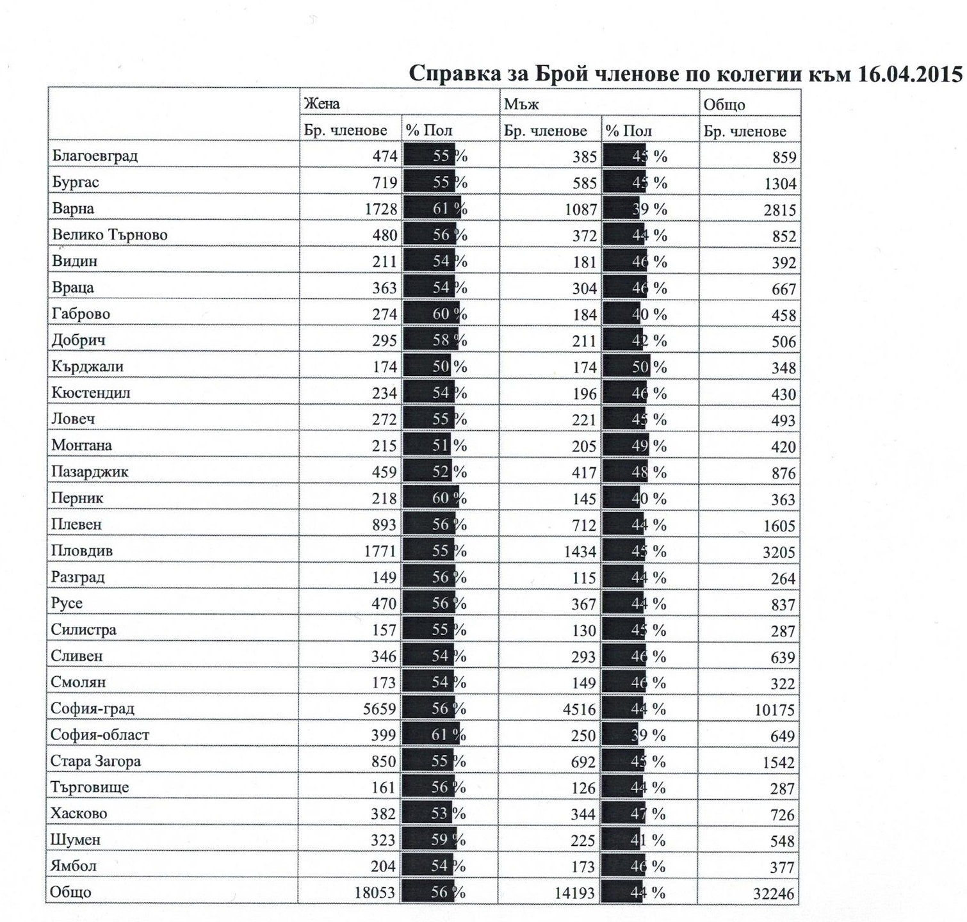

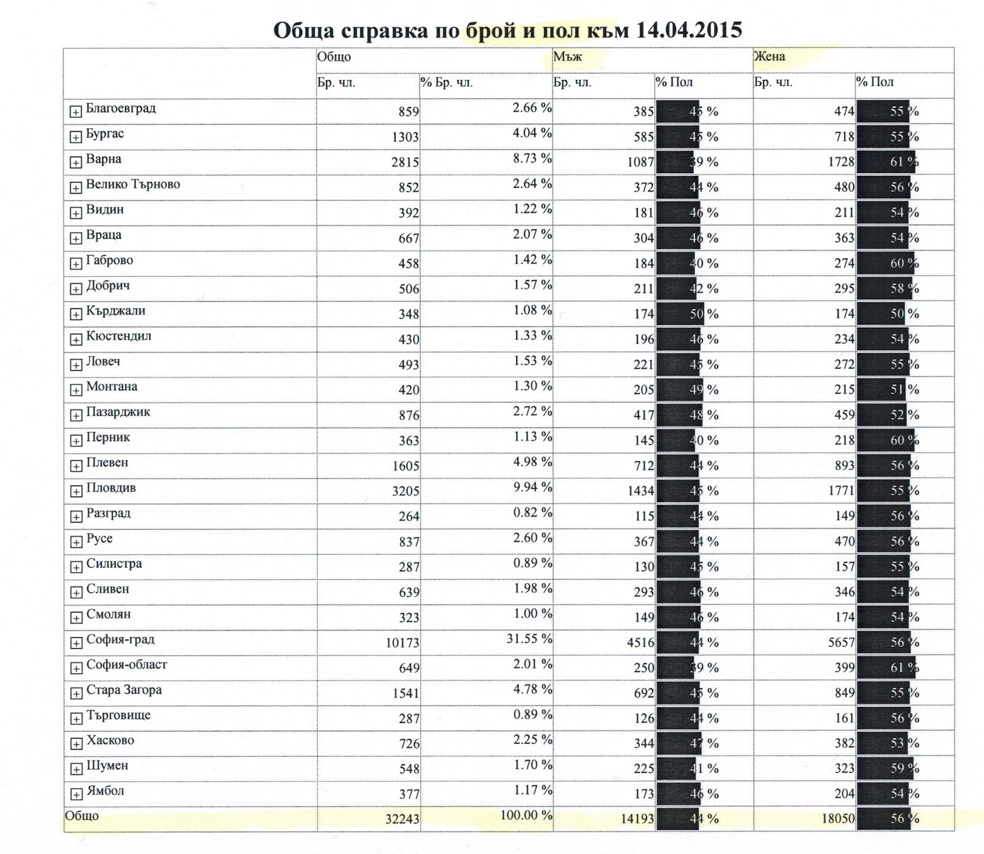

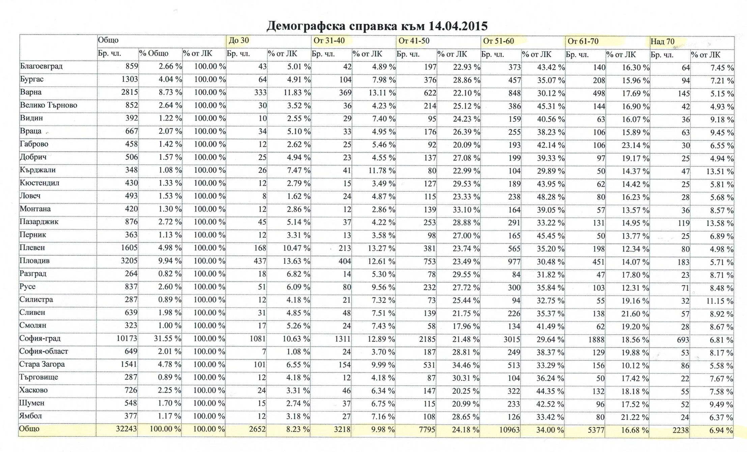
ИНФОРМАЦИОННО–ИЗДАТЕЛСКА ДЕЙНОСТ
Медийната политика отново беше много интензивна. Може да се каже, че дори не смогваме да участваме навсякъде, където ни канят. Като цяло, електронните медии, националната и регионалната преса отразяваха обективно дейността на БЛС. Продължи традицията водещи медии да публикуват и излъчват становищата на организацията по всички важни за здравната система въпроси. Председателят, зам.-председателите, гл.секретар и членове на УС вземаха активно участие в предавания (от сутрешните блокове до публицистика) на водещи телевизионни канали, национални и регионални радиостанции – Русе, Благоевргад, Шумен, Варна, Плевен, Бургас и Пловдив. За първи път, председател на БЛС взема участие и в СВЕТОВНА СРЕЩА НА БЪЛГАРСКИТЕ МЕДИИ, която се проведе в ПЛОВДИВ, където беше представена презентация в панел „ЗДРАДВЕОПАЗВАНЕТО КАТО НАЦИОНАЛЕН ПРИОРИТЕТ”. Бяха дадени интервюта за поредица чужди медии от цял свят, между които – за българския вестник в Чикаго, за радио Ватикана, за национални издания на Кипър, Хърватска и Холандия.
Продължи публикуването на всички интервюта на сайта – в текст и видео. Това е основна част от пълната публичност и прозрачност на управлението на ръководството. Основните теми, по които ръководството е било потърсено за коментар, могат да се видят в краткото резюме на най-важните изяви:
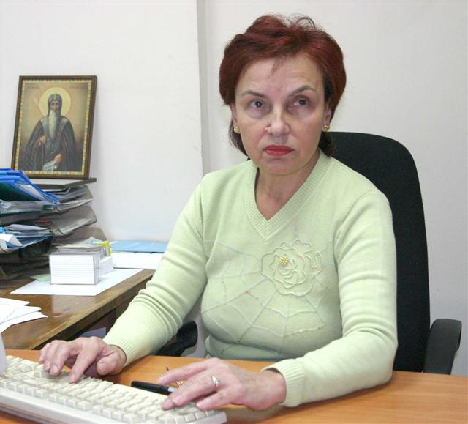 |  |  |  | РАМКОВИЯТ ДОГОВОР, КОЙТО ПОДПИСАХМЕ, БЕШЕ ВЪЗМОЖНИЯТ, НО НЕ КАЗВАМ НАЙ-ДОБРИЯТ |  |  | Д-р Диана Чинарска за НРД-2015, БНР |  |  | 30.12.  2014 г.
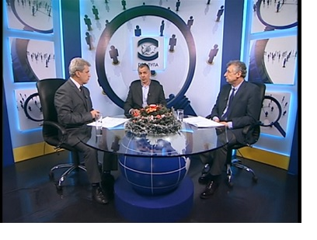 |  |  |  | ЗАЩО ДЪРЖАВАТА ПРОДЪЛЖАВА ДА Е НЕКОРЕКТЕН ПЛАТЕЦ? |  |  | Д-р Юл. Йорданов,  „Под лупа”, ТВ Европа |  |  | 11.12.  2014 г.
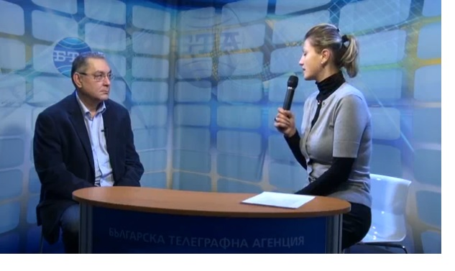 |  |  |  | ЗДРАВЕОПАЗВАНЕТО НИ Е ЗЛЕ ФИНАНСИРАНО |  |  | Д-р Цв. Райчинов пред Студио БТА |  |  | 10.12.  2014 г.
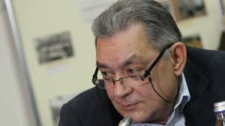 |  |  |  | ОЧАКВАМЕ ОКОЛО 100МЛН. ДЕФИЦИТ В БЮДЖЕТА НА КАСАТА ДОГОДИНА |  |  | Д-р Цв. Райчинов „12+3”, БНР |  |  | 05.12.  2014 г.
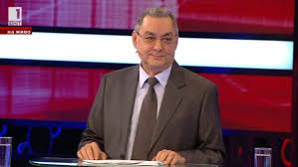 |  |  |  | „ПАРИ И ЗДРАВЕ” |  |  | Д-р Райчинов в „Референдум”, БНТ |  |  | 02.12.  2014 г.
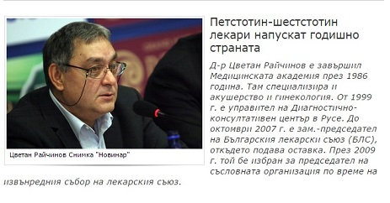 |  |  |  | САМО У НАС СТУДЕНТИТЕ-МЕДИЦИ СИ ПЛАЩАТ, ЗА ДА УЧАТ И РАБОТЯТ |  |  | Д-р Цв. Райчинов  в-к „Новинар” |  |  | 12.11.  2014 г.
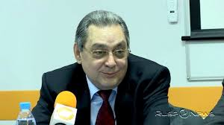 |  |  |  | ОЧАКВАМ ДА СМЕ ПЪРВИТЕ ПОКАНЕНИ ЗА СРЕЩА ОТ НОВИЯ МИНИСТЪР. БЕЗ СЪСЛОВИЕТО НЯМА КАК ДА СЕ СЛУЧАТ НЕЩАТА |  |  | Д-р Цв. Райчинов  БНР |  |  | 11.11.  2014 г.
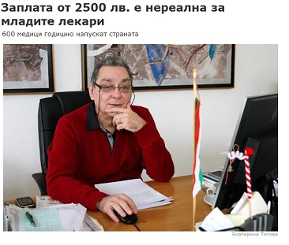 |  |  |  | ЗАПЛАТА ОТ 2500 ЛВ. Е НЕРЕАЛНА ЗА МЛАДИТЕ ЛЕКАРИ |  |  | Интервю на д-р Цв. Райчинов в.„Монитор” |  |  | 20.08.  2014 г.
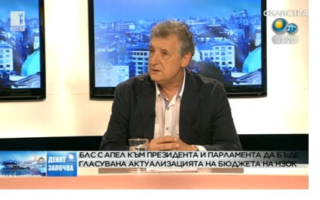 |  |  |  | АКТУАЛИЗАЦИЯТА НА БЮДЖЕТА Е НАЛОЖИТЕЛНА. КАЧЕСТВЕНОТО ЛЕЧЕНИЕ СТРУВА ПАРИ |  |  | Д-р Йорданов,  „Денят започва”, БНТ |  |  | 01.08.  2014 г.
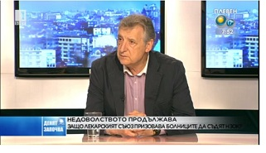 |  |  |  | БОЛНИЧНИТЕ МЕНИДЖЪРИ ДА СЪДЯТ КАСАТА ЗА НЕИЗПЛАТЕНИТЕ ПАРИ |  |  | Д-р Юл. Йорданов,  „Денят започва”, БНТ |  |  | 18.07.  2014 г.
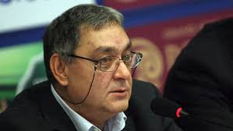 |  |  |  | БОРИЧКАНЕТО МЕЖДУ ПАРТИИТЕ СТАВА ВСЕ ПО-ОТВРАТИТЕЛНО! |  |  | Д-р Цв. Райчинов, „Нещо повече”, БНР |  |  | 18.07.  2014 г.
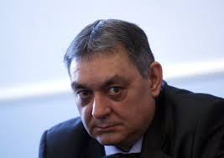 |  |  |  | ПО ПРОБЛЕМА С БЮДЖЕТА НА КАСАТА НЯМА ПАРТИЙНИ ИНТЕРЕСИ - САМО НА ГРАЖДАНИТЕ НА БЪЛГАРИЯ |  |  | Д-р Цв. Райчинов, „Междуредие”, Дарик Радио |  |  | 08.07.2014 г.
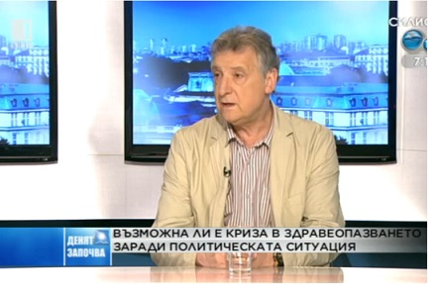 |  |  | ОТИВАМЕ КЪМ КАТАСТРОФА В ЗДРАВЕОПАЗВАНЕТО |  |  |  |  | Д-р Юл. Йорданов, „Денят започва”, БНТ |  | 18.06.2014 г.
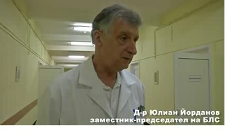 |  | ТОВА, КОЕТО СТАВА В СПЕШНАТА ПОМОЩ Е КВИНТЕСЕНЦИЯТА НА СЛУЧВАЩОТО СЕ В ЗДРАВЕОПАЗВАНЕТО |  |  | Д-р Юл. Йорданов,  „Метрополис”, радио Бинар |  |  |  | 10.06.2014 г.
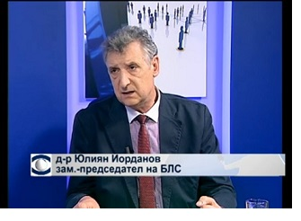 |  | ЗА ЕВРОПЕЙСКО ЗДРАВЕОПАЗВАНЕ, КАКВОТО ВСИЧКИ ИСКАМЕ, СА НУЖНИ СРЕДСТВА |  |  | Д-р Юл. Юорданов,  „Под лупа”, ТВ Европа |  |  |  | 04.06.2014 г.
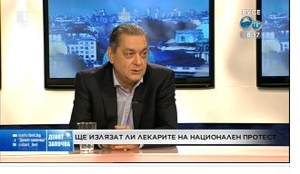 |  | ИМА РЕАЛЕН РИСК СИСТЕМАТА ДА СЕ СРИНЕ В КРАЯ НА ГОДИНАТА |  |  | Д-р Цв. Райчинов, „Денят започва”, БНТ |  |  |  | 14.05.2014 г.
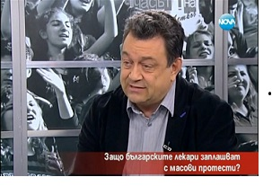 |  | ПРЕЗ ПОСЛЕДНИТЕ 15 ГОДИНИ ВСИЧКИ, КОИТО РАБОТИМ В СИСТЕМАТА, СМЕ В ТЕЖКА НЕСИГУРНОСТ |  |  | Д-р Кирил Еленски,  „Часът на Милен Цанков”, Нова ТВ |  |  |  | 14.05.2014 г.
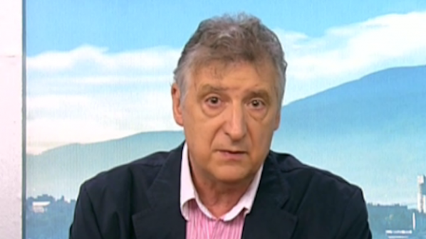 |  | ОЧЕРТАВА СЕ НАД 300 МЛН. ЛЕВА ДЕФИЦИТ В КАСАТА |  |  | Д-р Юл. Йорданов,  „Преди всички”, БНР |  |  |  | 12.05.2014 г.
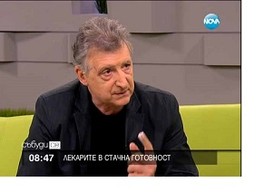 |  | ЛЕКАРИТЕ КОМПЕНСИРАТ ВСИЧКИ НЕДЪЗИ НА СИСТЕМАТА – ДОКОГА? |  |  | Д-р Юл. Йорданов  „Събуди се”, Нова ТВ |  |  |  | 07.05.2014 г.
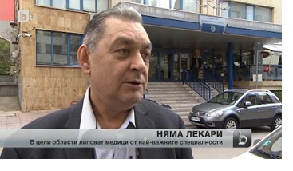 | КРИЗАТА С ЛЕКАРИТЕ У НАС ДОБИВА ЗАСТРАШИТЕЛНИ РАЗМЕРИ |  |  |  |  | Д-р Цв. Райчинов,  Централна емисия новини, bTV |  |  |  |  | 22. 04. 2014 г.
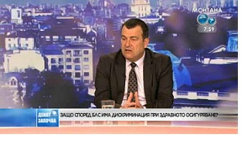 | НИСКИТЕ ЗДРАВНИ ВНОСКИ НА ОСЕМ ГРУПИ ЗДРАВНООСИГУРЕНИ СА ЧАСТ ОТ ПРОБЛЕМА С НЕДОСТИГА НА ПАРИ В СИСТЕМАТА |  |  |  |  | Д-р Д. Петров  „Денят започва”, БНТ |  |  |  |  | 10. 04. 2014 г.
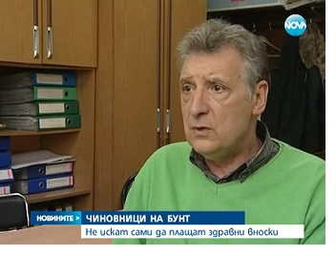 | ЕДИНСТВЕНИЯТ НАЧИН ЗДРАВНООСИГУРИТЕЛНИЯТ МОДЕЛ ДА ПРОРАБОТИ Е ВСИЧКИ ПАРИ ДА ВЛИЗАТ В СИСТЕМАТА |  |  |  |  | Централна информационна емисия, НОВА ТВ |  |  |  |  | 09. 04. 2014 г.
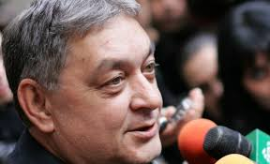 | ФОРМИРАНЕТО НА БЮДЖЕТИТЕ МЕСЕЦ ЗА МЕСЕЦ ЩЕ ДОВЕДЕ ДО ГОЛЯМА НЕСГУРНОСТ |  |  |  |  | Д-р Цв. Райчинов,  Дарик Радио |  |  |  |  | 28. 03. 2014 г.
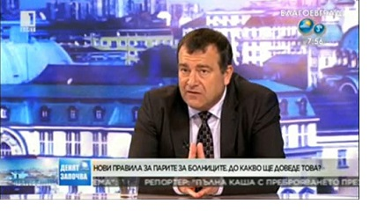 | ПРОБЛЕМЪТ НА БОЛНИЦИТЕ СЕГА Е, ЧЕ НЕ ЗНАЯТ ПО КАКЪВ НАЧИН ЩЕ РАБОТЯТ |  |  |  |  | Д-р Д. Петров, „Денят започва”, БНТ |  |  |  |  | 26. 03. 2014 г.
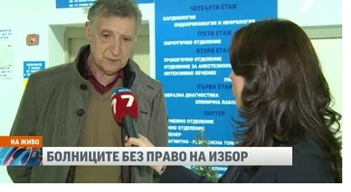 | НЕ МОЖЕ ТАМ, КЪДЕТО СЕ ВЪРШИ МНОГО РАБОТА, ЧАСТ ОТ НЕЯ ДА СЕ ЗАПЛАЩА НА ПО-НИСКА СТОЙНОСТ. БЛС НЯМА ДА СЕ СЪГЛАСИ |  |  |  |  | Д-р Юл. Йорданов,  TV7, емисия новини |  |  |  |  | 06. 03. 2014 г.
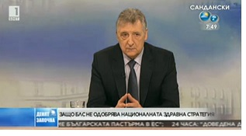 | НАЦИОНАЛНАТА ЗДРАВНА СТРАТЕГИЯ Е КРАСИВО НАПИСАНА, НО ЗА СЪЖАЛЕНИЕ, НЯМА ДА СЕ СЛУЧИ |  |  |  |  | Д-р Юл. Йорданов,  „Денят започва”, БНТ |  |  |  |  | 26. 02. 2014 г.
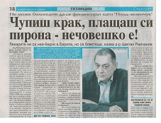 | ЛЕКАРИТЕ НИ СА НАЙ-БЕДНИ В ЕВРОПА, НО СА БЛЕСТЯЩИ |  |  |  |  | Д-р Цв. Райчинов, в.Стандарт |  |  |  |  | 25. 02. 2014 г.
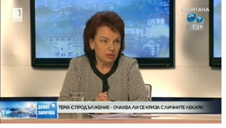 |  |  | БЛС НАСТОЯВА ЗА ПРИЛАГАНЕ НА ЕВРОПРАКТИКИ, СВЪРЗАНИ С ДЕЙНОСТТА НА ОБЩОПРАКТИКУВАЩИТЕ ЛЕКАРИ |  |  |  |  | Д-р Д. Чинарска,  „Денят започва”, БНТ |  | 12.02. 2014 г.
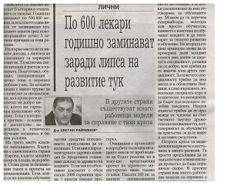 |  |  | ПО 600 ЛЕКАРИ ГОДИШНО ЗАМИНАВАТ ЗАРАДИ ЛИПСА НА РАЗВИТИЕ ТУК |  |  |  |  | Д-р Цв. Райчинов,  в.”24 часа” |  | 10.02. 2014 г.

Както става видно от заглавията в медиите, Български лекарски съюз няколкократно е повдигал пред обществеността важни за съсловието въпроси като: „За да работи здравно-осигурителната система всеки трябва да е изряден платец”. Нееднократно алармирахме, че „Кризата с лекарите у нас добива застрашителни размери”, „По 600 лекари годишно заминават заради липса на развитие тук”, „Лекарите ни са най-бедни в Европа, но са блестящи!”.
Може би най-острите заглавия са свързани с реакцията ни към министър Дянков: Д-р Райчинов: „Дянков е вреден за здравето на българина” /сп.Тема, 19 ноември 2012 г./

„Дянков ще е вторият в историята, който ще си заслужи титлата Българоубиец” / Дарик, 27 февруари 2013 г./

„АКО НЕЩО СЪЗДАВА НЕСТАБИЛНОСТ НА ДЪРЖАВАТА, ТОВА СА ОТКРАДНАТИТЕ ПАРИ ОТ ЗДРАВНИ ВНОСКИ „
БНР„12+3”, 09 Януари 2013 г.

„ИСКАМЕ ДА ЗНАЕМ КЪДЕ ОТИДОХА ОТКЛОНЕНИТЕ ПАРИ ОТ ЗДРАВНИ ВНОСКИ”
БНР„Неделя 150,” 03 Юни 2013 г.

Зам.-председателят на БЛС д-р Юл. Йорданов нееднократно зязява: „Единственият начин здравноосигурителният модел да проработи е всички пари да влизат в системата”. „Искаме всички екстри на лечението с най-ниската здравна осигуровка в Европа - няма как да стане!”. „Ниските здравни вноски на осем групи здравноосигурени са част от проблема с недостига на пари в системата”, алармират неведнъж и експертите на Съюза. БЛС не спря да задава и въпроса: „Защо държавата продължава да е некоректен платец?”.
„През последните 15 години всички, които работим в системата, сме в тежка несигурност”, това заяви зам.-председателят на БЛС д-р Кирил Еленски, „Отиваме към катастрофа в здравеопазването”, предупреди и зам.председателят д-р Юл. Йорданов. „Има реален риск системата да се срине в края на годината”, както и „Лекарите компенсират всички недъзи на системата – докога?”, е попитал още Съюзът чрез медиите.
Лекарският съюз също така не престана да напомня за недостига на средства в касата: „Очакваме около 100 млн. дефицит в бюджета на касата догодина”, „Актуализацията на бюджета е наложителна. Качественото лечение струва пари”, „По проблема с бюджета на касата няма партийни интереси - само на гражданите на България.”, „Не може там, където се върши много работа, част от нея да се заплаща на по-ниска стойност. БЛС няма да се съгласи”.
Във връзка с политизирането на сектора и липсата на пари в голямо интервю за водещ всекидневник заявих: «БОРИЧКАНЕТО МЕЖДУ ПАРТИИТЕ СТАВА ВСЕ ПО-ОТВРАТИТЕЛНО!»
БЛС многократно се е връщал и към проблемите на спешната помощ: „Това, което става в спешната помощ е квинтесенцията на случващото се в здравеопазването”. Както и към въпроса със специализациите на младите лекари: „Само у нас специализантите си плащат, за да учат и работят”.

По всички важни теми са давани пресконференции, а за текущите новини са изпращани прессъобщения, които помагат на медиите да следят нашата дейност отблизо.
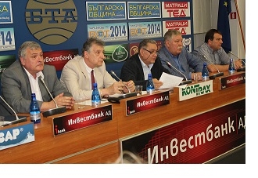 | Дефицитът в бюджета на НЗОК и дълговете на болниците | 24 юни 2014,  Пресклуб БТА
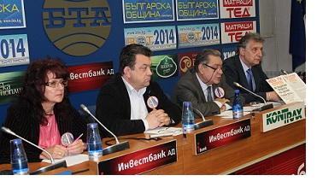 | Осигуряване на средства за качествено здравеопазване, прекратяване на корупцията и репресиите върху лекари и достойно заплащане | 15 май2014,  Пресклуб БТА
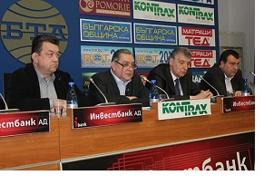 | Позиция на БЛС след изнесените от НЗОК данни от проверките на изпълнителите на медицинска помощ | 30 април 2014,  Пресклуб БТА

И през изминалата година БЛС стана организатор и съорганизатор на редица инициативи, които формираха доста интензивен календар на събития.
- С особен интерес премина кръглата маса „Спешната помощ за спешните пациенти”, по време на която гостуващият лектор Найджъл Гоудсмън представи схемата на спешната помощ във Великобритания.
СПЕШНАТА ПОМОЩ В АНГЛИЯ - С ДВА ФИЛТЪРА

Четвъртък, 06 Ноември 2014 15:25
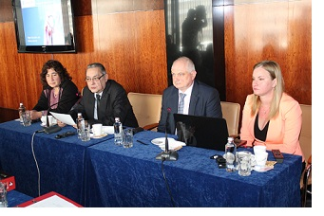
На проведения на 06.11.2014 г., дискусионен панел на тема „Спешната помощ за спешните пациенти”, гостуващият лектор Найджъл Гоудсмън, представи схемата на спешната помощ във Великобритания, която включва двете нива на „обиране” на пациенти преди да достигнат истинската спешна помощ. Участваха още д-р Десислава Кателиева, председател на Национална асоциация на работещите в спешната помощ и Володя Василев, председател на Столичното сдружение на ОПЛ, който разкри проблемите на денонощното обслужване на пациентите от общопрактикуващите лекари и даде някои предложения за разрешаването им.
Във връзка с реформирането на спешната помощ и продължаващите нападения над медицински екипи, БЛС продължи да отстоява своята позиция относно нападенията – а именно, да осъжда категорично всяко посегателство. Съсловната организация изпрати писма до всички компетентни органи във властта, съдебната система и прокуратурата с настояване за изпълнение на всички, предвидени в закона строги наказания.
ПРЕЗИДЕНТЪТ РОСЕН ПЛЕВНЕЛИЕВ ПОДКРЕПЯ БЛС В УСИЛИЯТА СРЕЩУ НАПАДЕНИЯТА НА МЕДИЦИ

Понеделник, 21 Юли 2014 15:00
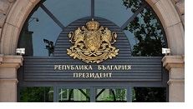
Българският лекарски съюз за пореден път призова компетентните органи за строги законови наказания, след разпространената по-рано този месец протестна декларация от страна на Асоциацията на работещите в спешната медицинска помощ в България. В писмо, изпратено до всички компетентни органи на властта, съдебната система и прокуратурата, БЛС настоя за изпълнение на всички предвидени вече в закона строги наказания.
- Продължи системната медийна дейност за алармиране на обществеността относно нуждата от задържане на младите лекари в страната и все по-нарастващата реалната заплаха в България да се появи недостиг на медицински специалисти.
От 2007 г. (годината, в която България стана член на Европейски съюз), до момента страната ни са напуснали общо 9000 здравни специалисти. Средната възраст на лекарите става все по-висока, а броят на някои специалисти – все по-нисък. Ето защо Пресцентърът на БЛС инициира непрестанно репортажи, статии и документални филми по темата (пример е излъченият в BTV „Репортерите” материал „Защо младите лекари напускат страната ни?” от 05 януари 2015 г.). По въпроса са давани интервюта и за чуждестранни медии.
БЛС ВРЪЧИ СТИПЕНДИИ НА 52-МА МЛАДИ ЛЕКАРИ ОТ ЦЯЛАТА СТРАНА

Петък, 12 Декември 2014 15:32
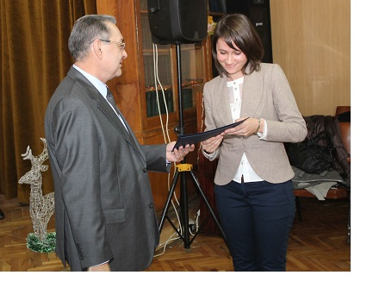
Българският лекарски съюз връчи стипендии на 52-ма млади лекари, които, в присъствието на министъра на здравеопазването д-р Петър Москов, зам.-министъра д-р Ваньо Шарков и други официални гости, получиха своето Удостоверение за зачислен стипендиант по програмата на БЛС за подпомагане на докторанти и специализанти.
Програмата на съсловната организация има за цел да задържи младите лекари в пределите на родината
- Същевременно, съсловната организация продължи да води битка младите лекари-специализанти да бъдат наемани от базите за обучение на срочен трудов договор.
В началото на годината новата наредба за придобиване на специализация, изготвена от МЗ и обнародвана в „Държавен вестник” влезе в сила, което освободи системата на специализациите, като я направи по-достъпна и справедлива за младите лекари, а в по-далечна перспектива – ще допринесе за задържането на новозавършилите медици в пределите на страната ни. Предстоят и законови промени, уреждащи правото на специализантите за работа с НЗОК.
- Съсловната организация продължи с усилията и за издигане престижа на лекарите в страната. В този дух, през миналата година бяха съчетани двете събития – 25 години от възстановяването на БЛС и традиционна церемония по случай 19 октомври – Деня на българския лекар. БЛС отличи заслужили лекари в различни категории и връчи престижното отличие „Лекар на годината”.
Бяха поканени възстановителите на съсловната организация, на които председателят д-р Цв. Райчинов връчи специални отличия. За особен принос при възстановяването на БЛС и издигане престижа на организацията отличия получиха д-р Илко Семерджиев, д-р Антон Въжаров – Русе, д-р Борис Бояджиев, д-р Атанас Щерев, д-р Тодор Хинов – Севлиево, д-р Методи Маджаров, д-р Триас Мавроматис, д-р Валентин Хаджирадев, - В.Търново, д-р Емилия Спасова-Пловдив, д-р Петко Касабов-Пловдив, Григор Шишков – Пловдив, проф.Милан Миланов, доц.Борис Корновски – Варна, доц.Иван Гълъбов- Варна, проф.Димитър Ненов – Варна, проф.Красимир Методиев- Варна, д-р Т.Найденов, д-р Хр.Хинков, д-рР Бойко Пенков, д-р Тодор Шандурков - Габрово
Беше издаден и допълнителен, специален брой на вестник Quo Vadis, посветен на 25 годишнината от възстановяването на Съюза, в който бяха публикувани много исторически материали и архивни документи.
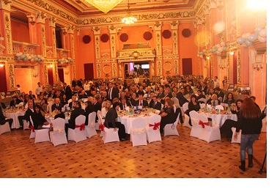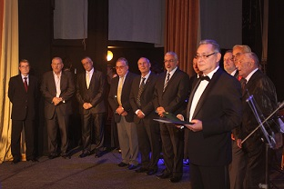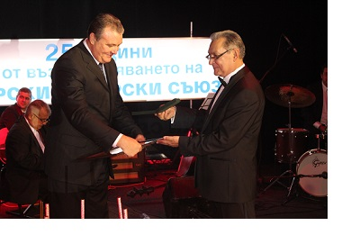
- БЛС успя да се включи и в някои благотворителни инициативи като „Панаир на добротата” – инициатива на абитуриентите от Втора английска гимназия в София, които събраха средства за т.нар. Пеперудени деца, както и инициираната от самия Съюз дарителска кампания в подкрепа с Фонд за лечение на деца.
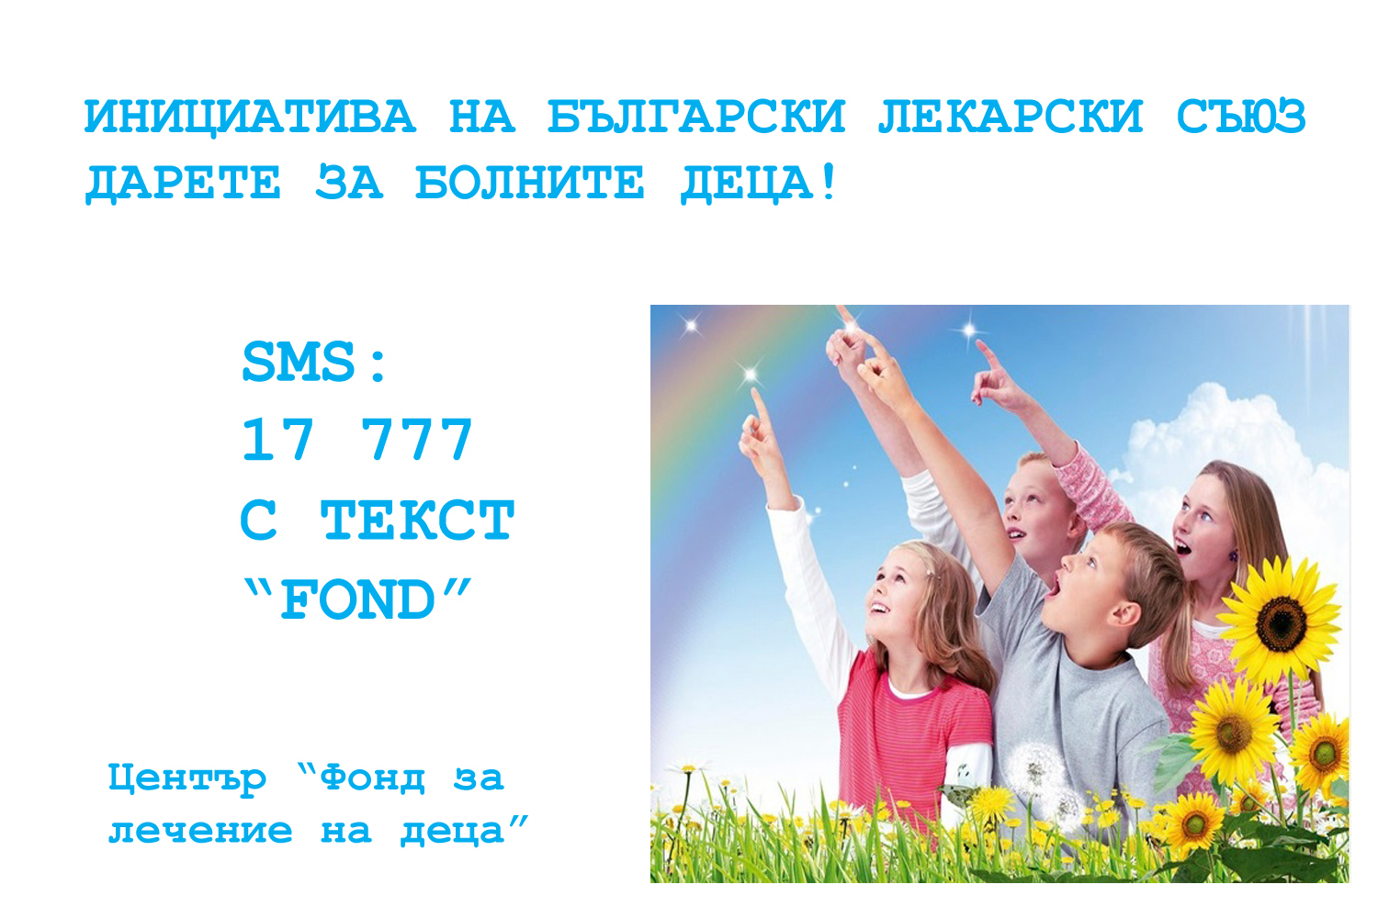

- Пресцентърът на БЛС подготви и издаде от печат сборник статии „Европейските етични стандарти и българската медицина”. Сборникът представя преработени изказвания от девета национална конференция с международно участие по етика на тема „Европейските етични стандарти и българската медицина”. Осигурено беше външно финансиране.
- Вестник Quo Vadis продължава да излиза един път месечно. Вестникът се обновява графично и тематично.
В него има и коментари по актуални за съсловието теми. Разработена е нова концепция за разпространението на вестника, но все още това не е най-добрият вариант и се търсят различни възможности за неговото разпространение. Всяка година вестникът се представи със собствен щанд и на медицинското изложение Булмедика. Вече казах, че по линия на рекламата в сайта и вестника са постъпили над 102 хил.лв.
- Редовно е публикувана актуална информация, снимки и видео материали на уебсайта на организацията. Като за тази година посещенията на сайта наброяват над 270 000, а качените материали само в секция новини са над 300 Средно на ден, сайтът на БЛС има по около 800 посещения. Сайтът продължава да се посещава от потребители не само в България, но и от страни в Европа и света.
Сред статиите с най-много посещения са: СЛЕД ДЪЛГОГОДИШНИТЕ УСИЛИЯ НА БЛС И РЕШИТЕЛНОСТТА НА МИНИСТЪР МОСКОВ, БОЛНИЦИТЕ ЩЕ НАЕМАТ СПЕЦИАЛИЗАНТИ НА ТРУДОВ ДОГОВОР, НОВИ МОМЕНТИ В ДОГОВОРА ЗА ЦЕНИ И ОБЕМИ НА МЕДИЦИНСКИТЕ ДЕЙНОСТИ ПРЕЗ 2015 ГОДИНА, НРД-2015 - ДОГОВОРЕНИ ТЕКСТОВЕ И ПАРАМЕТРИ МЕЖДУ УС НА БЛС И НС НА НЗОК, СЪБОРЪТ НА БЛС РЕШАВА ЗА ПОДПИСВАНЕ НА НРД-2015 НА 20 ДЕКЕМВРИ, Д-Р ЦВЕТАН РАЙЧИНОВ: САМО У НАС СТУДЕНТИТЕ-МЕДИЦИ СИ ПЛАЩАТ, ЗА ДА УЧАТ И РАБОТЯТ, НА ТРАДИЦИОННАТА ЦЕРЕМОНИЯ ПО СЛУЧАЙ 19 ОКТОМВРИ - ДЕНЯТ НА БЪЛГАРСКИЯ ЛЕКАР, БЯХА ОТЛИЧЕНИ ЗАСЛУЖИЛИ ЛЕКАРИ В РАЗЛИЧНИ КАТЕГОРИИ, Д-Р ЮЛ.ЙОРДАНОВ: БОЛНИЧНИТЕ МЕНИДЖЪРИ ДА СЪДЯТ КАСАТА ЗА НЕИЗПЛАТЕНИТЕ ПАРИ,
В навечерието на Събора сайтът беше обновен с нов дизайн и съдържание, които отговарят много по-пълно на нуждите на потребителите. За неговата изработка е осигурено външно финансиране. /Диаграми от цялостното развитие на сайта – в ПРИЛОЖЕНИЕ №3./

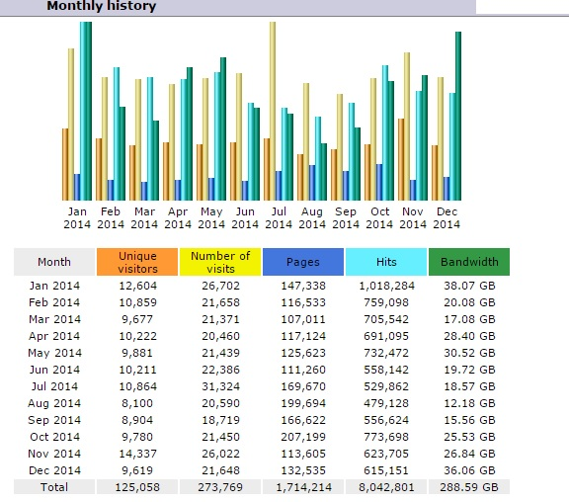

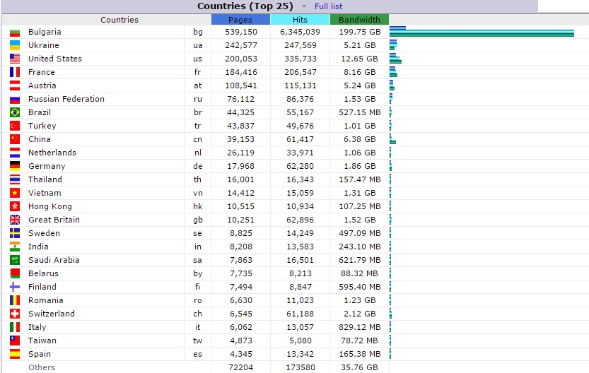
ЗАКЛЮЧЕНИЕ
Вместо традиционното заключение, бих искал да завърша с една таблица, която реално отразява какво сме направили през изминалите два мандата. Ще покажем малко цифри, за да спрем всякакви спекулации:
Когато поех поста, бюджетът на касата за 2009 г. е 1 695 021 501 лв. През 2013 г. беше 2 732 894 317 лв., през миналата година – 3 171 277 937 лв. Това са 87 % ръст нагоре. Т.е. средствата са се увеличили почти е двойно. При ПИМП – бюджетът е нараснал с 44,45%. В СИМП – с 48,41%, Ръстът при МДД е 22,37%. Болнична помощ е скочила в бюджета от 976 млн.лв. на 1 603 197 лв., което е увеличение със 71,69%. С допълнителните милиони, които съобщих, че са осигурени чрез натиска на БЛС, ние фактически сме успели за последните години да си върнем онези милиард и 400 млн., които финансовият министър Симеон Дянков присвои от здравните вноски на хората в полза на държавния бюджет.Така че, моля да не се правят некоректни коментари и внушения, без да се познава фактологическата и законовата страна на проблемите. И моля всички спекулиращи с темата не директно, а от телевизионния екран, да се съобразяват с фактологията, да не влагат лични нападки в изказванията си, да не говорят НЕИСТИНИ в публичното пространство, защото това не накърнява личностно само моя или на друг човек от ръководството имидж, а бие по името на Български лекарски съюз като цяло. Няма да коментирам поредицата неетични изказвания, които се появиха и които не правят чест на никой с подобно поведение в публичното пространство. Нямам от какво да се притеснявам и считам, че ръководството е направило всичко възможно, за да защитава съсловието точно в тази болезнена част на системата – обществена тежест и пари.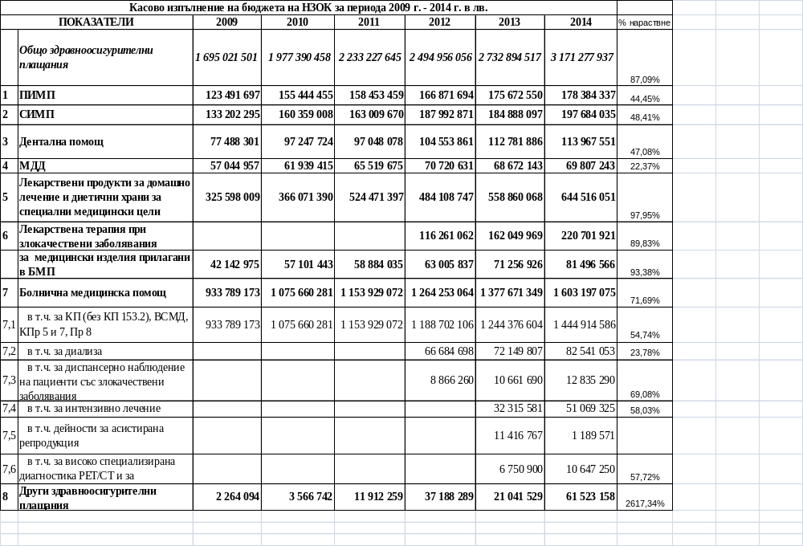
Позволете ми накрая да благодаря на целия Управителен съвет за съвместната работа, да благодаря и на целия екип от офиса на централата, без които всичко, постигнато дотук нямаше да бъде възможно.
БЛАГОДАРЯ ЗА ВНИМАНИЕТО!

